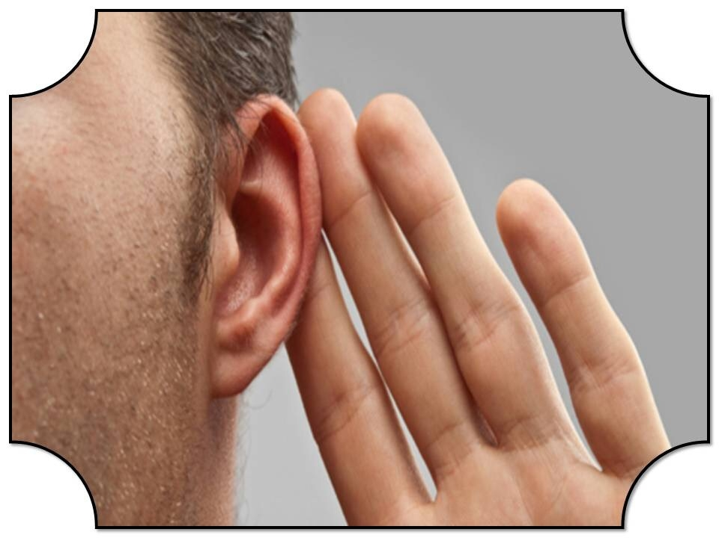На сьогоднішній день проблеми зі слухом має кожна десята людина. Вважати, що слух погіршується тільки з віком, - велика помилка: шум міста, гучна музика, гуркіт метрополітену і виробництв провокують порушення слуху і у молодих людей. Проблема оточена безліччю міфів і вигадок, через що багато хто відмовляється від використання слухових апаратів і запускають хворобу.
Помилка №1: Слуховий апарат псує слух.
Навпаки, слухові апарати створені, щоб покращити сприйняття звукової інформації. Звичайно, є захворювання, при яких слух продовжує знижуватися і з використанням апарату, проте їх причини не пов'язані з коригуючими слух пристроями.
Помилка №2: Використовувати слуховий апарат можна тільки в тому випадку, коли надії на відновлення слуху немає.
Сучасні слухові апарати не тільки дозволяють краще чути, але й настроюються індивідуально під потреби пацієнта. У міру відновлення слуху можна коригувати настройку вручну, а при повному одужанні - припинити використання апарату.
Помилка №3: ​​Необов'язково використовувати два апарати.
Все залежить від вашої ситуації: якщо зниження слуху зачіпає тільки одне вухо, для корекції достатньо одного приладу. Проте зазвичай необхідно бінауральне слухопротезування (одночасна корекція слуху обох вух), щоб зберегти повноту сприйняття і об'ємність звуку. ¾ пацієнтів потребують використання двох слухових апаратів.
Помилка №4: Немає сенсу переплачувати за «зайві» функції.
Зайвих функцій в слуховому апараті не буває. При первісному виборі слухового апарату складно спрогнозувати всі акустичні і динамічні ситуації, в яких ви плануєте використовувати слуховий апарат. Часом людина, вибираючи слуховий апарат, планує використовувати його тільки вдома для спілкування з близькими і перегляду телевізора. Однак з часом, коли він усвідомлює всі переваги використання апарату, починає носити його і в інших ситуаціях: на вулиці, в поліклініці, в магазині. У цьому випадку простого апарату для прослуховування в спокійних ситуаціях буде вже недостатньо. Тому важливо вибирати слуховий апарат, спираючись не тільки на його ціну, але і на той спосіб життя, який ви ведете.
Помилка №5: Невидимі слухові апарати найкращі.
Звичайно, непомітність - дуже важливий фактор, однак при виборі апарату важливо враховувати, наскільки він підходить саме вам. Часто «невидимки» мають обмежений функціонал і не завжди зручні. До того ж сучасні завушні слухові апарати дуже маленькі за розміром і не привертають уваги. Тому, перш ніж зробити вибір, уточніть, чи підійде для вас внутрішньовушний апарат, або краще вибрати завушну модель?
Помилка №6: Слух відновлюється відразу, як тільки одягаєш апарат.
Дійсно, з перших хвилин чутність поліпшується. Однак організму буде потрібно якийсь час, щоб адаптуватися до змін. Тому в перші дні звуки можуть бути недостатньо чіткими, а гучність - не завжди комфортною. По закінченні адаптації сприйняття буде максимально природним. Важливо розуміти, що рівень відновленого слуху буде обмежуватися фізіологічним станом залишкового слуху, на який слуховий апарат не здатний вплинути.
Помилка №7: Усі побачать слуховий апарат і будуть знати, що у мене проблеми.
Сучасний дизайн слухових апаратів настільки ергономічний, що помітити завушний апарат досить складно. Тим більше що він виглядає, як гарнітура мобільного телефону і сприймається абсолютно природно. Якщо ж вас дуже бентежить факт використання слухового апарату, зверніть увагу на внутрішньовушні моделі-невидимки, які взагалі непомітні для оточуючих.
Оскільки тема корекції слуху мало обговорюється, перераховані міфи часто стають причиною відмови від слухового апарату. Між тим, сучасні пристрої зовсім не схожі на незграбні апарати минулого століття. Вони фільтрують фонові шуми, допомагають орієнтуватися в просторі, полегшують спілкування в людних місцях за рахунок функцій спрямованого звуку. Разом з сучасними слуховими апаратами застосовуються і додаткові аксесуари, які допомагають комфортно спілкуватися по телефону, керувати налаштуваннями апарату, слухати музику і дивитися телевізор. Інноваційна технологія бездротового зв'язку 2,4ГГц передає звук від аксесуара безпосередньо в слуховий апарат без єдиного дрота, що забезпечує непомітність, мобільність і високу якість сигналу.
Програмне забезпечення слухових апаратів дозволяє вибрати максимально зручний режим роботи, а наявність декількох лінійок, орієнтованих на різний спосіб життя, робить використання коригувальних приладів комфортним. Широкий вибір моделей в різних цінових категоріях дозволяє підібрати оптимальний варіант для кожної ситуації.
Не варто вірити міфам. Чути - це природно, а сучасна техніка гарантує чистий звук без перешкод і дискомфорту. Поверніться у світ звуку - зверніться за консультацією фахівця до Тернопільського центру корекції слуху.

